**UNIVERSIDAD GERAARDO BARRIOS**

**FACULTAD DE CIENCIA Y TECNOLOGIA**



**PROYECTO FINAL DE PREESPECIALIZACIÓN**

**“SISTEMA DE COBRO DE UN TALLER AUTOMOTRIZ”**

**PRESENTADO POR:**

JENNY AZUCENA EUCEDA MEDRANO

ESTEFANY YAMILETH CORTES ZELAYA

JORGE CONTRERAS

### MES, AÑO

SAN MIGUEL, EL SALVADOR, CENTROAMÉRICA

NIVEL 0:

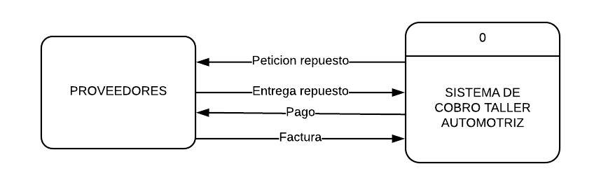

NIVEL 1:

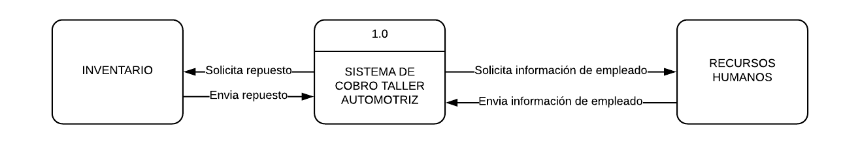

ESTRUCTURA DE LA BASE DE DATOS:

